





令和　　年　　月　　日　　　　　　　　　　　　　　　京都市○○○区○○○町　地内

　　　舗装工事のお知らせ

京都市上下水道局

　　日ごろは、上下水道事業にご理解とご協力をいただきまして、誠にありがとうご

* 付近の地図を添付（地図内に個人名はのせない。）
* 工事場所の明確化（色塗り、矢印）
* 工事場所が離れている場合（○○町○箇所　地内）は、工事場所ごとにビラを作成する。
* 昼間・夜間の施工区間がある場合は、色分けのうえ図示する

ざいます。この度、下記地内におきまして、水道工事跡の舗装復旧工事を行います。

工事中は何かとご迷惑をお掛けしますが、ご協力の程よろしくお願い致します。

　　　　　　　　　　　　　　　記

工事名　　路面復旧工事

工事場所　　京都市○○区○○○町　地内　（右図のとおり）

工事期間　　令和　年　月　日（　）～令和　年　月　日（　）(予定)

（天候等により中止、順延することがあります。）

施工時間　　（昼間）午前　　８：３０　～　午後　１７：３０

　　　　　　　（夜間）午後　２１：００　～　午前　　６：００

　　　　　　　　　　（施工時間には、準備、後片付けを含みます。）

受注者　　○○舗道　株式会社　　　　　（TEL）

現場責任者　　　　〇〇　〇〇（携帯）

発注者　　京都市上下水道局　水道部　水道管路課（路面復旧担当）

（TEL）075-672-7755

通行規制　（例）迂回　又は片側交互通行にて施工します。

(＊車両通行止=「作業時間以外は通行可能です」を記入）

(＊片側交互通行＝「作業状況により、若干お待ちいただく場合があります」を記入)

(＊工事中、歩行者や通行車両は、交通整理員により誘導します）

その他 ① 工事中は施工業者の責任者が常駐しますので、ご不明な点がございました

らお尋ねください。

② 当日の施工区間に路上駐車はご遠慮願います。

③ 原則として、土曜、日曜、祝日の作業は休止します。

④ **工事期間中は、道路、歩道に段差が生じることがありますので、**

**足元には十分ご注意ください。**

**※　（上記以外に明記することがあれば、担当者等と協議すること。）**

**※　（当ビラは、課長決裁受領後、着工１週間前には配布すること。）**

**※　 (工事が長期間に及ぶ場合→「工事期間が長期間となるため、近隣の皆様には**

**工事施工範囲のお知らせを３日前までに周知させていただきます。」と明記すること。)**

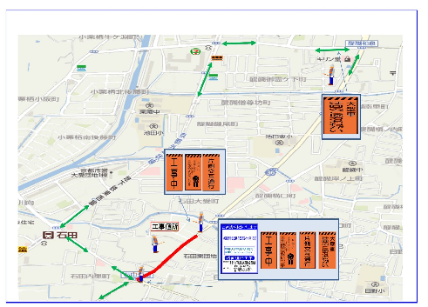　　交通規制図（例）

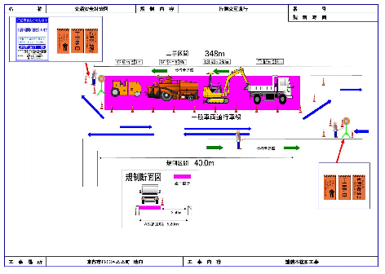　　安全対策図（例）

　　工事標示看板 及び 安全施設（例）

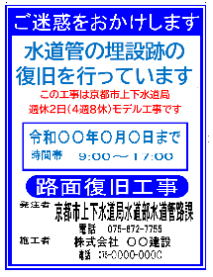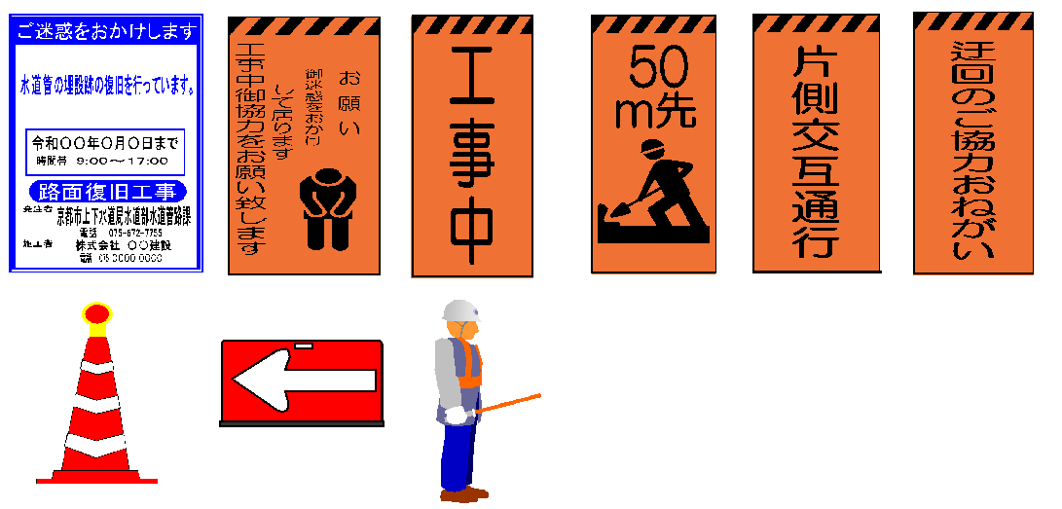

|  |  |  |  |  |  |
| --- | --- | --- | --- | --- | --- |
| 水道管路  課長 |  | 係長 |  | 係員 |  |

令和○○年度

着　工　書　類　綴

工事名　　　路面復旧工事

設計番号　　　第　○○○○○○　号

工事場所　　　京都市○○区○○○町　地内

契約番号　　　第○○○○○○○○○○－○○○号

契約年月日　　　令和　　年　　月　　日

工期　　　自　令和　　年　　月　　日

　　　　　　　　　　　 至　令和　　年　　月　　日

受注者　住所

商号又は名称

　　　　　　　　　　　　　　　 代表者名

面積計算書

　　　　　　　　　　　　　　　　　　　　　　　　　　　　　　　　　　　Ｎｏ.

|  |  |  |  |  |  |  |  |
| --- | --- | --- | --- | --- | --- | --- | --- |
| 工種 | |  | | 工事場所 |  | | |
| 番号 | | 辺長（ｍ） | | | |  | 面積（㎡） |
| a | | b | c | s | S |
| 1 | |  | |  |  |  |  |
| 2 | |  | |  |  |  |  |
| 3 | |  | |  |  |  |  |
| 4 | |  | |  |  |  |  |
| 5 | |  | |  |  |  |  |
| 6 | |  | |  |  |  |  |
| 7 | |  | |  |  |  |  |
| 8 | |  | |  |  |  |  |
| 9 | |  | |  |  |  |  |
| 10 | |  | |  |  |  |  |
| 11 | |  | |  |  |  |  |
| 12 | |  | |  |  |  |  |
| 13 | |  | |  |  |  |  |
| 14 | |  | |  |  |  |  |
| 15 | |  | |  |  |  |  |
| 16 | |  | |  |  |  |  |
| 17 | |  | |  |  |  |  |
| 18 | |  | |  |  |  |  |
| 19 | |  | |  |  |  |  |
| 20 | |  | |  |  |  |  |
| 21 | |  | |  |  |  |  |
| 22 | |  | |  |  |  |  |
| 23 | |  | |  |  |  |  |
| 24 | |  | |  |  |  |  |
| 25 | |  | |  |  |  |  |
| 小計 | | | | | | |  |
| 減面積 | 1 | |  |  |  |  |  |
| 2 | |  |  |  |  |  |
| 3 | |  |  |  |  |  |
| 小計（減面積） | | | | | | |  |
| 合計 | | | | | | |  |

復旧面積集計表（事前測量）

（参考様式）

|  |  |  |  |  |  |
| --- | --- | --- | --- | --- | --- |
| 工種 | 設計数量  （まるめ） | 事前測量 | | 数量増減  (△マイナス) | 備考 |
| 測定面積  （実測値） | 測定面積  （まるめ） |
|  |  |  |  |  |  |
|  |  |  |  |  |  |
|  |  |  |  |  |  |
|  |  |  |  |  |  |
|  |  |  |  |  |  |
|  |  |  |  |  |  |
|  |  |  |  |  |  |
|  |  |  |  |  |  |
|  |  |  |  |  |  |
|  |  |  |  |  |  |
|  |  |  |  |  |  |
|  |  |  |  |  |  |
|  |  |  |  |  |  |
|  |  |  |  |  |  |
|  |  |  |  |  |  |

※　設計数量（まるめ） ：　設計内訳書の数量

　　測定面積（実測値） ：　実測値での事前測量算出数量

　　測定面積（まるめ） ：　実測値での事前測量算出数量を数量算出要領に基づき、まるめた数量

　　数量増減　　　　　 ：　設計数量（まるめ）から測定面積（まるめ）を引いた数量

出来形数量集計表

（参考様式）

|  |  |  |  |  |  |  |  |  |
| --- | --- | --- | --- | --- | --- | --- | --- | --- |
| 工種 | 種別 | 細別 | 単位 | 設計数量  （まるめ） | 出来形測量 | | 数量  増減  (△ﾏｲﾅｽ) | 備考 |
| 出来形数量  （実測値） | 出来形数量  （まるめ） |
|  |  |  |  |  |  |  |  |  |
|  |  |  |  |  |  |  |  |  |
|  |  |  |  |  |  |  |  |  |
|  |  |  |  |  |  |  |  |  |
|  |  |  |  |  |  |  |  |  |
|  |  |  |  |  |  |  |  |  |
|  |  |  |  |  |  |  |  |  |
|  |  |  |  |  |  |  |  |  |
|  |  |  |  |  |  |  |  |  |
|  |  |  |  |  |  |  |  |  |
|  |  |  |  |  |  |  |  |  |
|  |  |  |  |  |  |  |  |  |
|  |  |  |  |  |  |  |  |  |
|  |  |  |  |  |  |  |  |  |
|  |  |  |  |  |  |  |  |  |

※　設計数量（まるめ）　 ：　設計内訳書の数量

　　出来形数量（実測値） ：　実測値での出来形算出数量

　　出来形数量（まるめ） ：　実測値での出来形算出数量を数量算出要領に基づき、まるめた数量

　　数量増減　　　　　　 ：　設計数量（まるめ）から出来形数量（まるめ）を引いた数量

**（別紙１）**

**計画工程表に現場閉所率を確保するための取組及び予定を明記する。**

**（記載例）**

令和　　年　　月　　日

工　事　工　程　表

（宛先）京都市公営企業管理者上下水道局長

　　　　　　　　　　　　　　　　受注者　所在地

　　　　　　　　　　　　　　　　　　　　商号又は名称

　　　　　　　　　　　　　　　　　　　　代表者名

　　　　　　　　　　　　　　　　　　　　現場代理人

工事名

工期　　令和　　年　　月　　日 から 令和　　年　　月　　日まで

|  |  |  |  |  |  |  |  |  |  |  |
| --- | --- | --- | --- | --- | --- | --- | --- | --- | --- | --- |
| 工　種 | 種　別 | 月 | 月 | 月 | 月 | 月 | 月 | 月 | 月 | 月 |
|  |  |  |  |  |  |  |  |  |  |  |
|  |  |  |  |  |  |  |  |  |  |  |
|  |  |  |  |  |  |  |  |  |  |  |
|  |  |  |  |  |  |  |  |  |  |  |
|  |  |  |  |  |  |  |  |  |  |  |
|  |  |  |  |  |  |  |  |  |  |  |
|  |  |  |  |  |  |  |  |  |  |  |
|  |  |  |  |  |  |  |  |  |  |  |
|  |  |  |  |  |  |  |  |  |  |  |
|  |  |  |  |  |  |  |  |  |  |  |
|  |  |  |  |  |  |  |  |  |  |  |
|  |  |  |  |  |  |  |  |  |  |  |
|  |  |  |  |  |  |  |  |  |  |  |

　　　　　　注　工期は直近の契約工期を記入すること。

※　情報共有システムを用いない場合は、現場代理人欄に記名（署名または押印含む）すること。

　　　※　上記工程は、現場閉所率28.5％（8日/28日）以上の水準を確保し作成している。

　　　　　週休２日を踏まえた工期設定をした場合の記載例です。

　　　　　具体的な取組や予定が有る場合は、適宜、追記してください。

様式番号２

　　工事番号(発注年度)　　　　　　（Ｒ　　）

令和　　年　　月　　日

週間工程表

　　　工　事　名　　　　　　　　　　　　　　　　　　　　　　　　　　　　　　　　　　　　受　注　者

　　　工事場所　　　　　　　　　　　　　　　　　　　　　地内　　　　　　　　　 現場代理人

|  |  |  |  |  |  |  |  |  |  |  |  |  |  |  |  |  |
| --- | --- | --- | --- | --- | --- | --- | --- | --- | --- | --- | --- | --- | --- | --- | --- | --- |
| 日  作業内容　　　　　　　　　曜日 |  |  |  |  |  |  |  |  |  |  |  |  |  |  |  | 摘要 |
| 月 | 火 | 水 | 木 | 金 | 土 | 日 | 月 | 火 | 水 | 木 | 金 | 土 | 日 | 月 |  |
|  |  |  |  |  |  |  |  |  |  |  |  |  |  |  |  |  |
|  |  |  |  |  |  |  |  |  |  |  |  |  |  |  |  |  |
|  |  |  |  |  |  |  |  |  |  |  |  |  |  |  |  |  |
|  |  |  |  |  |  |  |  |  |  |  |  |  |  |  |  |  |
|  |  |  |  |  |  |  |  |  |  |  |  |  |  |  |  |  |
|  |  |  |  |  |  |  |  |  |  |  |  |  |  |  |  |  |
|  |  |  |  |  |  |  |  |  |  |  |  |  |  |  |  |  |  |
|  |  |  |  |  |  |  |  |  |  |  |  |  |  |  |  |  |
|  |  |  |  |  |  |  |  |  |  |  |  |  |  |  |  |  |
|  |  |  |  |  |  |  |  |  |  |  |  |  |  |  |  |  |  |
|  |  |  |  |  |  |  |  |  |  |  |  |  |  |  |  |  |
|  |  |  |  |  |  |  |  |  |  |  |  |  |  |  |  |  |
|  | 備考 | | | | | | | | | | | | | | | |  | |

工　事　日　報

|  |  |  |  |
| --- | --- | --- | --- |
| 工 事 名 |  | 受 注 者 |  |
| 工事場所 |  | 現場代理人 |  |

|  |  |  |  |  |  |  |  |  |  |  |  |  |  |
| --- | --- | --- | --- | --- | --- | --- | --- | --- | --- | --- | --- | --- | --- |
| 令和　　年　　月　　日　施工終了報告 | | | | | | | 令和　　年　　月　　日　施工予定 | | | | | | |
| 作業時間 | 自　　　　：  至　　　　： | | | 天候 | |  | 作業時間 | 自　　　　：  至　　　　： | 天候 | |  | | |
| 工種 | 作業内容 | | | 単位 | 数量 | 累計  出来高 | 工種 | 作業内容 | 単位 | 数量 | 使用材料 | | |
|  |  | | |  |  |  |  |  |  |  | 名称 | 単位 | 数量 |
|  |  | | |  |  |  |  |  |  |  |  |  |  |
|  |  | | |  |  |  |  |  |  |  |  |  |  |
|  |  | | |  |  |  |  |  |  |  |  |  |  |
|  |  | | |  |  |  |  |  |  |  |  |  |  |
|  |  | | |  |  |  |  |  |  |  |  |  |  |
|  |  | | |  |  |  |  |  |  |  |  |  |  |
|  |  | | |  |  |  |  |  |  |  |  |  |  |
| 労務 | | 使用機械 | | 前日施工位置 | |  | 本日施工予定位置 | |  | 備考 | |  | |
| 名称 | 数量 | 名称 | 数量 |  | | |  | |  | | | |
| 監督 |  |  |  |  |  | |  | |
| 作業員 |  |  |  |  |
| 誘導員 |  |  |  |
|  |  |  |  |
|  |  |  |  |

**（別紙２）**

**現場閉所状況を確認する。**

**（確認例）**

工 事 履 行 報 告 書

|  |  |  |  |  |
| --- | --- | --- | --- | --- |
| 工事名 |  | | | |
| 工　期 | 令和　　年　　月　　日　から　令和　　年　　月　　日　まで | | | |
| 日　付 | 令和　〇年　　月　　日（　１１月分） | | | |
| 月　別 | | 予定工程　％  （　　）は工程変更後 | 実施工程　％ | 備　　考 |
| １０ | | １０ | １０ | 現場閉所率（累積）  ３３．３％ |
| １１ | | ２０ | ２０ | 現場閉所率（累積）  ３８．４％ |
| １２ | | ５０ |  |  |
| １ | | ７０ |  |  |
| ２ | | ９０ |  |  |
| ３ | | １００ |  |  |
|  | |  |  |  |
|  | |  |  |  |
|  | |  |  |  |
|  | |  |  |  |
|  | |  |  |  |
| （記事欄）  　※　現場閉所率（累積／令和〇年１１月末時点）　：　３８．４％・・・（Ｃ）／（Ｂ）  　　・工事着手日　：　令和〇年１０月２３日（〇）・・・（Ａ）  　　・工事期間（累積） （（Ａ）から令和〇年１１月末日までの日数）：３９日・・・（Ｂ）  　　・工事閉所日数（累積） （（Ｂ） の期間における現場閉所日数）：１５日・・・（Ｃ） | | | | |

|  |  |  |
| --- | --- | --- |
| 総括  監督員 | 主任  監督員 | 担当  監督員 |
|  |  |  |

|  |  |
| --- | --- |
| 現場  代理人 | 主任  （監理）  技術者 |
|  |  |

※　情報共有システムを用いない場合は、各欄に記名（署名または押印含む）すること。

ただし、発議者以外の欄には予め印刷による記名をしないこと。

様式番号１２

様式番号１１

　　　工事番号(発注年度)　　　　　　（Ｒ　　）

様式番号１１

**（別紙３）**

**現場閉所状況を確認する。**

**（記載例）**

工事月報

|  |  |  |  |  |  |  |  |  |  |  |  |  |  |  |  |  |  |  |  |  |  |  |  |  |  |  |  |  |  |  |  |  |
| --- | --- | --- | --- | --- | --- | --- | --- | --- | --- | --- | --- | --- | --- | --- | --- | --- | --- | --- | --- | --- | --- | --- | --- | --- | --- | --- | --- | --- | --- | --- | --- | --- |
| 令和 〇年 〇月 | 日 | １ | ２ | ３ | ４ | ５ | ６ | ７ | ８ | ９ | 10 | 11 | 12 | 13 | 14 | 15 | 16 | 17 | 18 | 19 | 20 | 21 | 22 | 23 | 24 | 25 | 26 | 27 | 28 | 29 | 30 | 31 |
| 曜日 | 金 | 土 | 日 | 月 | 火 | 水 | 木 | 金 | 土 | 日 | 月 | 火 | 水 | 木 | 金 | 土 | 日 | 月 | 火 | 水 | 木 | 金 | 土 | 日 | 月 | 火 | 水 | 木 | 金 | 土 | 日 |
| 気象状況等 | 天候 | 晴 | 晴 | 雨 | 雨 | 晴 | 晴 | 晴 | 晴 | 晴 | 晴 | 晴 | 晴 | 晴 | 晴 | 晴 | 晴 | 晴 | 雨 | 晴 | 晴 | 雨 | 晴 | 晴 | 晴 | 晴 | 晴 | 晴 | 晴 | 晴 | 晴 | 晴 |
| 工種・種別 | |  | | | | | | | | | | | | | | | | | | | | | | | | | | | | | | |
|  | |  |  |  |  |  |  |  |  |  |  |  |  |  |  |  |  |  |  |  |  |  |  |  |  |  |  |  |  |  |  |  |
|  | |  |  |  |  |  |  |  |  |  |  |  |  |  |  |  |  |  |  |  |  |  |  |  |  |  |  |  |  |  |  |  |
|  | |  |  |  |  |  |  |  |  |  |  |  |  |  |  |  |  |  |  |  |  |  |  |  |  |  |  |  |  |  |  |  |
|  | |  |  |  |  |  |  |  |  |  |  |  |  |  |  |  |  |  |  |  |  |  |  |  |  |  |  |  |  |  |  |  |
|  | |  |  |  |  |  |  |  |  |  |  |  |  |  |  |  |  |  |  |  |  |  |  |  |  |  |  |  |  |  |  |  |
|  | |  |  |  |  |  |  |  |  |  |  |  |  |  |  |  |  |  |  |  |  |  |  |  |  |  |  |  |  |  |  |  |
|  | |  |  |  |  |  |  |  |  |  |  |  |  |  |  |  |  |  |  |  |  |  |  |  |  |  |  |  |  |  |  |  |
|  | |  |  |  |  |  |  |  |  |  |  |  |  |  |  |  |  |  |  |  |  |  |  |  |  |  |  |  |  |  |  |  |
|  | |  |  |  |  |  |  |  |  |  |  |  |  |  |  |  |  |  |  |  |  |  |  |  |  |  |  |  |  |  |  |  |
|  | |  |  |  |  |  |  |  |  |  |  |  |  |  |  |  |  |  |  |  |  |  |  |  |  |  |  |  |  |  |  |  |
| 記事 | |  | 現場閉所日４ | 現場閉所日５ | 現場閉所日６ |  |  |  |  | 現場閉所日７ | 現場閉所日８ |  |  |  |  |  | 現場閉所日９ | 現場閉所日  10 | 現場閉所日  11 |  |  | 現場閉所日  12 |  |  | 現場閉所日  13 |  |  |  |  |  | 現場閉所日  14 | 現場閉所日  15 |

注　本様式は、工事履行報告書に添付して提出すること。なお、実施工程表の提出により、工事月報に代えることができる。

様式番号１２’

　　　工事番号(発注年度)　　　　　　（Ｒ　　）

|  |  |  |  |  |  |
| --- | --- | --- | --- | --- | --- |
| 水道管路  課長 |  | 係長 |  | 係員 |  |

令和○○年度

完　成　書　類　綴

工事名　　　路面復旧工事

設計番号　　　第　○○○○○○　号

工事場所　　　京都市○○区○○○町　地内

契約番号　　　第○○○○○○○○○○－○○○号

契約年月日　　　令和　　年　　月　　日

（当初契約年月日　令和　年　月　日）※　契約変更がある場合のみ記載

工期　　　自　令和　　年　　月　　日

　　　　　 　　　　　　　至　令和　　年　　月　　日

受注者　住所

　　　　　　　　　　　　　　　 商号又は名称

　　　　　　　　　　　　　　　 代表者名

【様式－１】

占 用 工 事 に 係 る 試 験 依 頼 書

【アスファルト密度・抽出試験】

京都市指定機関　　様

　　　　　　　　　　　　　　　　　　　　　占用企業の請負業者

　　　　　　　　　　　　　　　　　　　　　担当者

　　　　　　　　　　　　　　　　　　　　　電話番号

|  |  |
| --- | --- |
| 占用企業者 |  |
| 工事名 |  |
| 舗装工事施工業者 |  |
| 許 可 番 号 | ○○○土　第　　　　　号 |
| 許 可 日 | 令和　　年　　月　　　日 |
| 占用の場所 | 路線名 |
| 場　所 |
| 試験報告期限 | 令和　　年　　月　　日限 |
| 依頼日から　　　日 |

試　験　種　別

|  |  |  |  |  |
| --- | --- | --- | --- | --- |
| アスファルト密度試験 | | | | |
| 区分 | 舗装種別 | 設計厚 | 面積 | 個数 |  | |
| 車道 |  |  |  |  |
|  |  |  |  |  |
|  |  |  |  |  |
|  |  |  |  |  |
|  |  |  |  |  |
|  |  |  |  |  |
| 歩道 |  |  |  |  |  |
|  |  |  |  |  |
|  |  |  |  |  |
| 計 | 個 | | | |

＊京都市判断基準で判定したもの

＊京都市建設局建設企画部監理検査課への試験結果の報告は不要

【様式－２】

**舗 装 厚 測 定 結 果 報 告 書**

各企業者　　様

　　　　　　　　　　　　　　　　　　占用企業の請負業者

　　　　　　　　　　　　　　　　　　担当者

　　　　　　　　　　　　　　　　　　電話番号

|  |  |
| --- | --- |
| 工 事 名 |  |
| 許可番号 | ○○○土　第　　　　　　　号 |
| 許 可 日 | 令和　　　年　　　月　　　日 |
| 占用の場所 | 路線名 |
| 場　所 |

|  |  |  |  |  |  |  |
| --- | --- | --- | --- | --- | --- | --- |
| 区　分 | 測　点 | 舗装種別 | 舗装厚cm | 実測値cm | 備　　考 | |
| 車道 |  |  |  |  |  | |
|  |  |  |  |  |  | |
|  |  |  |  |  |  | |
|  |  |  |  |  |  | |
|  |  |  |  |  |  | |
|  |  |  |  |  |  | |
|  |  |  |  |  |  | |
|  |  |  |  |  | |  |
|  |  |  |  |  | |  |
| 歩道 |  |  |  |  | |  |
|  |  |  |  |  | |  |
|  |  |  |  |  | |  |
|  |  |  |  |  | |  |

【様式－３】

**舗 装 温 度 測 定 結 果 報 告 書**

各企業者　　様

　　　　　　　　　　　　　　　　　　　　　占用企業の請負業者

　　　　　　　　　　　　　　　　　　　　　担当者

　　　　　　　　　　　　　　　　　　　　　電話番号

|  |  |
| --- | --- |
| 工　事　名 |  |
| 許可番号 | ○○○土　第　　　　　　　号 |
| 許可日 | 令和　　　年　　　月　　　日 |
| 占用の場所 | 路線名 |
| 場　所 |

|  |  |  |  |  |  |
| --- | --- | --- | --- | --- | --- |
| 区　分 | 測　点 | 舗装種別 | 初期転圧温度　℃ | 備　　考 | |
| 車道 |  |  |  |  | |
|  |  |  |  |  | |
|  |  |  |  |  | |
|  |  |  |  |  | |
|  |  |  |  |  | |
|  |  |  |  |  | |
|  |  |  |  |  | |
|  |  |  |  |  |
|  |  |  |  |  |
| 歩道 |  |  |  |  |
|  |  |  |  |  |
|  |  |  |  |  |
|  |  |  |  |  |

アスファルト切取り供試体試験結果報告書

○○年○○月○○日

（あて先）

請　負　業　者　　様

　　　　　　　　　　　　　　　　　　　　　　　　　　　　　　　試験業者名

　　　　　　　　　　　　　　　　　　　　　　　　　　　　　　　○○○○○○

　　　上記の件について、次のとおりであることを報告します。

許可番号　　　○○土○○○号

許可日　　　〇〇年〇〇月〇〇日

工事名　　　○○○○○工事

占用の場所　　　○○区　　○○○地内

舗装工事施工業者　　　○○○○○○

製造業者名　　　○○○○○○

アスファルト混合物温度管理表（例）

|  |  |  |  |  |  |
| --- | --- | --- | --- | --- | --- |
| 工　事　名 | 路面復旧工事 | 工事場所 | 京都市○○○○地内 | | |
| 混合物の種類 |  | 受注者 |  | 測定者 |  |

|  |  |  |  |  |  |  |  |
| --- | --- | --- | --- | --- | --- | --- | --- |
| 年月日 | 令和　　年　　月　　日 | | | | | | |
| 台数 | 1 | 2 | 3 | 4 |  |  |  |
| 到着温度 |  |  |  |  |  |  |  |
| 敷均温度 |  |  |  |  |  |  |  |
| 初期転圧温度 |  |  |  |  |  |  |  |
| 開放温度 |  |  |  |  |  |  |  |

温度管理能力図

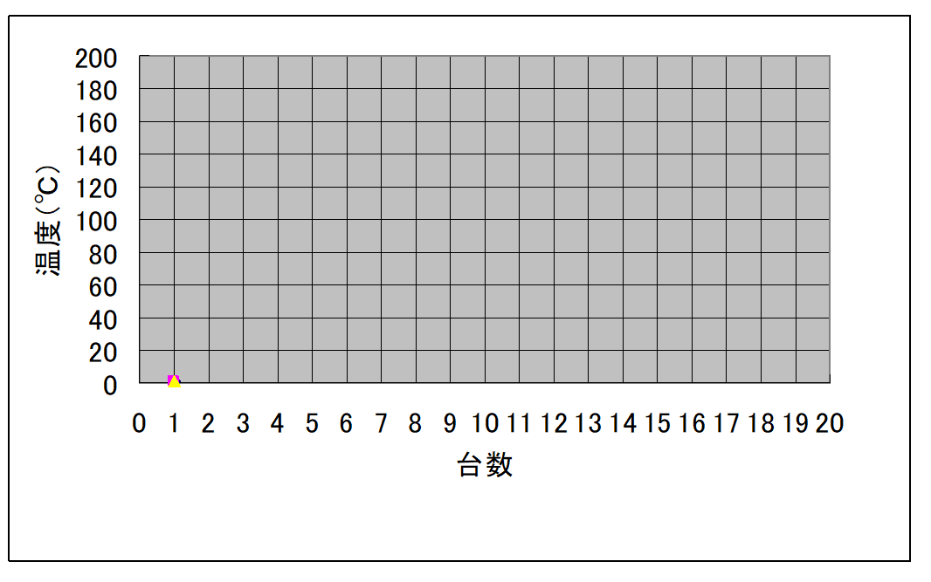



使用材料明細書

工　事　名　　路面復旧工事　 工事場所　京都市○○○地内

材　　　料　　　　　　　　　 受 注 者

|  |  |  |
| --- | --- | --- |
| 設計数量 | 購入数量 | 増減 |
|  |  |  |

|  |  |  |  |  |  |
| --- | --- | --- | --- | --- | --- |
| 令和　年 | 数量 | 単位 | 令和　年 | 数量 | 単位 |
| 月　　日 | 月　日 |
| / |  |  | / |  |  |
| / |  |  | / |  |  |
| / |  |  | / |  |  |
| / |  |  | / |  |  |
| / |  |  | / |  |  |
| / |  |  | / |  |  |
| / |  |  | / |  |  |
| / |  |  | / |  |  |
| / |  |  | / |  |  |
| / |  |  | / |  |  |
| / |  |  | / |  |  |
| / |  |  | / |  |  |
| / |  |  | / |  |  |
| / |  |  | / |  |  |
| / |  |  | / |  |  |
| / |  |  | / |  |  |
| / |  |  | / |  |  |
| / |  |  | / |  |  |
| / |  |  | / |  |  |
| / |  |  | / |  |  |
| / |  |  | / |  |  |
| / |  |  | / |  |  |
| / |  |  | / |  |  |
| 小計 |  |  | 小計 |  |  |
|  | | | 合計 |  |  |

※　納品書はすべての材料について提出すること。

※　納品書には「路面復旧工事」，「現場名（正式名称）」を記入する。

出来形成果表

Ｈ１ Ｈ２ Ｈ３

工事名　　　路面復旧工事

工種

工区

　　　　　　　　　　　　　　　　　　　　　　　　　　　　　受注者

現場代理人

幅員　　　　　ｍ

測定者

|  |  |  |  |  |  |  |  |  |  |  |  |  |
| --- | --- | --- | --- | --- | --- | --- | --- | --- | --- | --- | --- | --- |
| 側点 | Ｈ１ | | | Ｈ2 | | | Ｈ3 | | | Ｈ4 | | |
| 設計 | 出来形 | 誤差 | 設計 | 出来形 | 誤差 | 設計 | 出来形 | 誤差 | 設計 | 出来形 | 誤差 |
|  |  |  |  |  |  |  |  |  |  |  |  |  |
|  |  |  |  |  |  |  |  |  |  |  |  |  |
|  |  |  |  |  |  |  |  |  |  |  |  |  |
|  |  |  |  |  |  |  |  |  |  |  |  |  |
|  |  |  |  |  |  |  |  |  |  |  |  |  |
|  |  |  |  |  |  |  |  |  |  |  |  |  |
|  |  |  |  |  |  |  |  |  |  |  |  |  |
|  |  |  |  |  |  |  |  |  |  |  |  |  |
|  |  |  |  |  |  |  |  |  |  |  |  |  |
|  |  |  |  |  |  |  |  |  |  |  |  |  |